INLIGTINGSTEGNOLOGIE
GRAAD 12
VOORBEREIDENDE EKSAMEN
VRAESTEL 1 (Prakties)

DATUM: September 2014
TYD: 3 URE
TOTAAL: 150

Van en Naam: ..................................................................... Graad 12 .......
Rekenaarnommer: ……………………..
Handig die vraestel saam met die drukstukke wat die antwoorde bevat, in.

VRAAG 1 | VRAAG 2 | VRAAG 3 | TOTAAL
/ 50 | / 50 | / 50 | 150

150

Lees alle instruksies deeglik.

Hierdie vraestel bestaan uit drie vrae en 13 bladsye (titelbladsy ingesluit)
ALGEMENE INSTRUKSIES EN INLIGTING

1. Hierdie is `n drie uur eksamen.
2. Beantwoord al die vrae. Lees elke vraag deeglik deur en doen slegs wat gevra word.
3. `n Leerderdatagids (folder) is verskaf. Dit bevat subgidse en data vir die toepassings wat jy moet skryf.
4. Verander die naam van hierdie Leerderdatagids soos deur jou onderwyser voorgeskryf.
5. Voeg jou naam en van as kommentaar in die eerste reël van elke unit.
6. Stoor AL jou oplossings in die korrekte gidse en subgidse.
7. Stoor jou werk gereeld as voorsorgmaatreël teen kragonderbrekings.
8. Jy mag Delphi se hulpfunksie(F1) tydens die eksamen gebruik. Geen ander hulpbronne mag gebruik word nie.
9. Aan die einde van die eksamensessie moet jy verseker dat al die lêers met jou werk gestoor is soos verduidelik deur die toesighouer/onderwyser, asook deur die instruksies in die vraestel. Maak seker dat al die lêers oopgemaak kan word.
10. Die uitdruk van die programmering van al die units sal na afloop van die eksamensessie plaasvind soos deur die toesighouer verduidelik sal word.

LÊERS VOORSIEN:
Die volgende subgidse en lêers is in die Leerderdatagids gestoor:

VR1xx:  Vrg1_p.dpr  Vrg1_u.dfm  Vrg1_u.pas  Candidates. txt | VR2xx:  Vrg2_p.dpr  Vrg2_u.dfm  Vrg2_u.pas  clsNewVoter_u
VR3XX:
Vrg3_p.dpr
Vrg3_u.dfm
Vrg3_u.pas

Algemene Scenario
Die verkiesingskommitee van die Senior Studente Vereniging (SSV) versoek dat die studente verteenwoordigers nie net verkies moet word tydens die verkiesing nie, maar ook beoordeel moet word op 'n skaal van 1 tot 5. 'n Beoordelingsgetal van 1 sal verteenwoordig dat die kieser se gevoel is dat die kandidaat nie 'n goeie leier sal wees nie en 'n beoordelingsgetal van 5 dat die kandidaat 'n goeie leier sal wees.

Die Senior Studente Vereniging vra jou om jou probleem-oplossingsvaardighede te gebruik om 'n program vir die verkiesing te skryf.

VRAAG 1 |  |  | [50]
Die lêers wat vir hierdie vraag benodig word, kan gevind word in die lêergids met die naam Vrg1xx. Herbenoem die lêergids na jou naam en van bv. Vrg1PietCilliers.
Jy is voorsien van 'n onvoltooide program. Maak die projek, Vrg1_p oop en voltooi die program.

1.1 | Die tekslêer Candidates.txt bevat die inligting vir die verkiesingskandidate. Die kandidate se inligting is in die volgende formaat gestoor:  IDnommer%Naam en van%Selfoonnommer%E-pos adres  Voorbeeld van Delaan Glory se inligting:  8801198585081%Delaan Glory%0775896589%delaanglory@nowitwiz.co.za  Volg die riglyne 1.1.1 tot 1.1.5 om die ‘Display Candidates’-button se kode te voltooi:
 | 1.1.1 | Toets of die lêer bestaan. Vertoon 'n toepaslike boodskap indien die lêer nie bestaan nie en verlaat (close) die progam. | (4)
 | 1.1.2 | Lees die kandidate se inligting uit die tekslêer en stoor die ID, naam en  e-posadres as afsonderlike waardes in toepaslike datastrukture vir latere gebruik. Daar is slegs 9 kandidate vir die verkiesing. | (12)
 | 1.1.3 | Bereken die ouderdom van die kandidaat deur die huidige jaar en die kandidaat se geboortejaar van mekaar af te trek. Gebruik 'n Delphi-funksie vir die huidige jaartal. Aanvaar dat alle kandidate in die 20ste eeu gebore (1900’s) gebore is. Bereken ook die totale ouderdom vir al die kandidate. | (4)
 | 1.1.4 | Gebruik die sewende syfer van die ID-nommer om te bepaal of 'n kandidaat manlik of vroulik is. Indien syfer sewe groter as 4 is, is die kandidaat manlik. Hou telling van die aantal manlike en vroulike kandidate. | (4)

 | 1.1.5 |  | Vertoon laastens slegs die naam en van, die ID-nommer en die ouderdom van die kandidate in netjiese kolomme met 'n opskrif.  Voorbeeld van die afvoer:  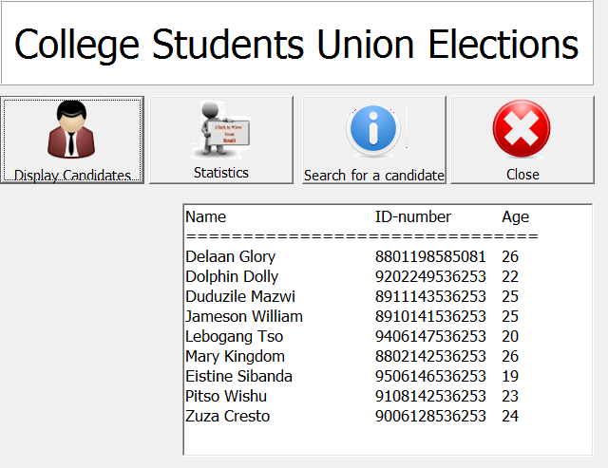 | (3)
1.2 |  | Wanneer die kieser op die ‘Search for a candidate’-button kliek, sal die program bepaal of 'n kandidaat met 'n spesifieke ID-nommer bestaan of nie.
 |  | 1.2.1 | Skep 'n dinamiese komponent op die form in die OnClick event handler van die ‘Search for a candidate’-button. Die komponent, ‘n label met die naam lblInfo, sal gebruik word om die inligting van die kandidaat tevertoon. Die label moet aan die volgende verseistes voldoen:  - Die owner en die parent is die form.  - Stel die left eienskap op 100.  - Stel die top eienskap op 600.  - Die caption moet leeg wees.  - Die font-grootte moet 14 wees.  - Die font-kleur moet rooi wees. | (6)
 |  | 1.2.2 | Die kieser moet ‘n ID-nommer met behulp van 'n inputbox kan insleutel en bepaal of daar 'n kandidaat met die ID-nommer bestaan of nie, maak gebruik van ‘n vlag om die soektog te staak sodra die ID-nommer gevind is.  Indien die ID-nommer bestaan, moet die inligting van die kandidaat, onder mekaar op lblInfo vertoon word, anders moet die kieser met 'n gepaste boodskap in 'n showmessage-komponent in kennis gestel word dat daar nie so 'n kandidaat in die lys is nie.  Voorbeeld van afvoer van 'n ID-nommer 8801198585081 wat bestaan:  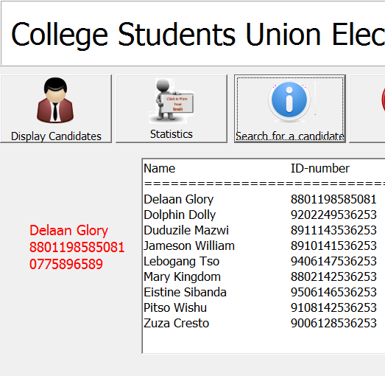 | (12)
1.3 |  | Die ‘Statistics’-button verskaf interessante inligting oor die kandidate.  Volg die riglyne van 1.3.1 en 1.3.2 om die ‘Statistics’-button se kode te voltooi:
 |  | 1.3.1 | Bepaal die gemiddelde ouderdom van die kandidate as 'n heelgetal. | (2)
 |  | 1.3.2 | Vertoon die volgende inligting in netjiese kolomme, elk met 'n sinvolle beskrywing, in redInfo.  - Die aantal manlike kandidate.  - Die aantal vroulike kandidate.  - Die gemiddelde ouderdom van die kandidate.  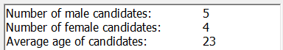 | (3)
 |  |  | TOTAAL VRAAG 1: | 50

VRAAG 2 - Objek georiënteerde programmering [50]

Ter voorbereiding van die verkiesing moet nuwe kiesers kan registreer. Voor die inligting na die lêer met voornemende kiesers geskryf kan word, moet al die belangrike inligting van die kieser vir geldigheid getoets word.

Die lêers wat vir hierdie vraag benodig word, kan gevind word in die lêergids met die naam Vrg2xx. Jy is voorsien van 'n onvoltooide program. Herbenoem die lêergids na jou naam en van bv. Vrg2PietCilliers. Maak die projek, Vrg2_p oop en voltooi die program.

Voltooi die kode vir elke afdeling van VRAAG 2. Doen VRAAG 2.1 in die objekklas clsNewVoter_u en VRAAG 2.2 in die hoofeenheid Vrg2_u.

2.1 'n Objekklas met die naam TNewVoter is reeds geskep.
Die diagram hieronder toon die name van die metodes wat in VRAAG 2.1.1 tot 2.1.4 beskryf word:

tNewVoter
Attribute:
- fID, fCell, fEmail
Metodes:
- Constructor Create (ID, Cell, Email)
- ValidDigits(string)
- ValidCell
- ToString

Die volgende tabel toon 'n beskrywing van die verskillende attribute van tNewVoter:
Attribuut | Beskrywing
fID | Die identiteitsnommer van die nuwe kieser.
fCell | Die selfoonnommer van die nuwe kieser.
fEmail | Die e-posadres van die nuwe kieser.

Skryf die kode vir die metodes van die klas in 2.1.1 – 2.1.4.
2.1.1 Constructor Create wat parameters ontvang om waardes aan al die attribute van die klas, toe te ken. (4)

2.1.2 ValidDigits wat 'n string as parameter ontvang en toets of die string slegs uit syfers bestaan. Stuur 'n boolse (boolean) waarde terug wat aandui of dit 'n geldige string is of nie. (6)
2.1.3 ValidCell wat toets of die selfoonnommer aan die volgende voorwaardes voldoen:
- Dit moenie 'n leë string wees nie.
- Dit moet uit 10 syfers bestaan. (Gebruik die ValidDigits metode)
Stuur 'n leë string terug indien dit 'n geldige selfoonnommer is. Indien dit 'n ongeldige selfoonnommer is, moet 'n gepaste boodskap, wat die fout aandui, terug gestuur word as ‘n string.
Voorbeeld: Indien die selfoonnommer 'n leë string is, sal die volgende boodskap vertoon: "Geen selfoonnommer ingesleutel nie". 'n Selfoonnommer met minder as 10 syfers sal die boodskap "Te min syfers is ingesleutel", vertoon. (10)

2.1.4 ToString wat 'n string sal terugstuur wat as volg saamgestel is:
IDnommer%selfoonnommer%e-posadres (2)
[22]
2.2 Skryf kode vir die take wat uitgevoer moet word in die hoofeenheid Vrg2_u om die inligting van 'n nuwe kieser, wat via die edits op die pnlInfo ingelees is, te toets vir geldigheid met behulp van vraag 2.1 se metodes. Indien al die data geldig is, moet die kieser se inligting na die tekslêer ‘Voters.txt’ toe geskryf word.

2.2.1 Verklaar 'n objek NewVoter wat op die TNewVoter klas gebaseer is. (2)

2.2.2 Skryf die kode vir die kiesersgedefinieerde prosedure AppendToFile om die inligting van 'n nuwe kieser na die tekslêer, ‘Voters.txt’ te skryf.
- Indien die lêer nog nie bestaan nie, moet dit geskep word.
- Die inligting moet in die volgende formaat wees:
IDnr%naam van die kieser%selfoonnommer%e-posadres
(Gebruik die ToString metode en voeg die volle naam, wat in die edit komponent ingesleutel is, op die korrekte plek in)
- Vertoon 'n boodskap wat aandui dat die inligting wel na die lêer toe geskryf is. (10)

2.2.3 Skryf die kode vir button Register voter (btnRegisterClick event handler):
- Skep die objek wat in vraag 2.2.1 verklaar is.
- Gebruik die objek se metodes om die selfoonnommer wat deur middel van die edit op die pnlInfo ingelees is, te toets vir geldigheid. Vertoon die boodskap op die lblMessage komponent.
- Roep die AppendToFile metode om die persoon se inligting na die tekslêer toe te skryf, indien die selfoonnommer geldig is. (5)

2.2.4 'n Nie-lokale veranderlike arrVoters (array[1..9] of string) is geskep om die aantal kiesers wat vir elke kandidaat gestem het, te stoor. Elke kieser word met 'n @ voorgestel, bv. indien 6 mense vir Dolphin Dolly gestem het, sal die tweede element se inhoud @@@@@@ wees.
- Inisialiseer die skikking na leë stringe by die Form Onactivate event. (2)

- Elke keer wanneer die kieser op die Vote button kliek moet die kieser die nommer van die kandidaat vir wie hy/sy stem insleutel. Jy kan van enige metode gebruik maak om die kandidaatnommer te verkry.

Bv:
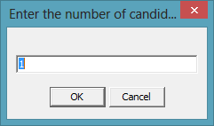

- Die inhoud van die spesifieke skikkingselement aangepas word: las 'n @ by die toepaslike element in die skikking by. (3)

2.2.5 Skryf die kode vir die Display results button (btnResultsClick event handler) wat die aantal kiesers vir elke kandidaat sal vertoon asook die string @’s wat die aantal kiesers visueel voorstel. Maak seker dat die korrekte afvoer vertoon sal word, al word die button meer as een keer gekliek.
Die volgende skermskoot is 'n voorbeeld van die afvoer : (6)
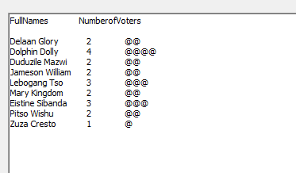 [28]

Hier volg 'n voorbeeld van moontlike toevoer en hoe die foutboodskappe vertoon kan word:
Instruksies vir die uitvoer van die program:
- Sodra die program uitvoer, tik inligting in al die edits in. Kliek dan op die Register button. (btnRegister)
- Indien daar foutboodskappe op lblMessages vertoon, kliek op die Clear Messages button (btnClear), maak die foute reg en kliek weer op die Register button.
- Indien daar geen foutboodskappe vertoon nie, en die boodskap –
- 'new Voter details saved in textfile' vertoon, kliek op button New Voter (btnNew), wat al die edits sal skoonmaak, sodat jy 'n nuwe kieser kan registreer.
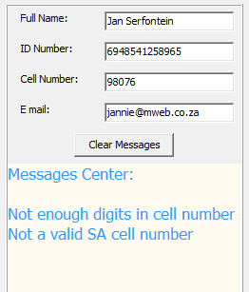
As die data korrek was moet daar `n soortgelyke boodskap vertoon word:
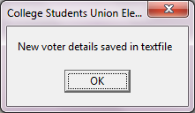 TOTAAL VRAAG 2: [50]

VRAAG 3 : Twee-dimensionele skikkings [50]
Die lêers wat vir hierdie vraag benodig word, kan gevind word in die lêergids met die naam Vr3xx. Herbenoem die gids na jou naam en van bv. Vr3PietCilliers.

Jy is voorsien van 'n onvoltooide program. Maak die projek, Vrg3_p oop en voltooi die program.

  - Skryf die kode vir die volgende in die OnActivate gebeurlikheidshanteerder (event handler): (10)
- Vertoon opskrifte in die string grid, stgDisplayResults – die rye word genommer as V: 1, V: 2 tot by V: 10 en die kolomme se opskrifte is die verskillende bewegings(movements) van die kandidate. (Verkry die bewegings vanaf die radiogroup)

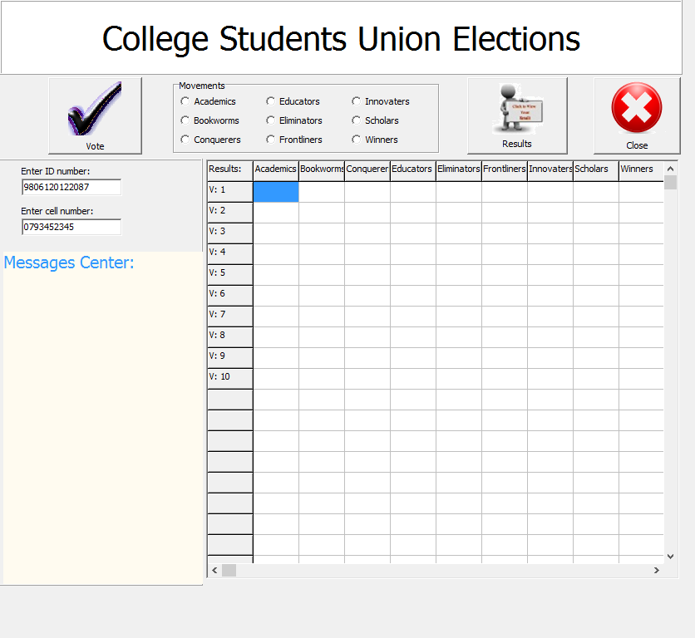

- Inisialiseer al die selle in die string grid na leë stringe.
- Inisialiseer 'n veranderlike wat boekhou van die totale aantal kiesers.

  - Skryf die kode vir die btnVote gebeurlikheidshanteerder (event handler) om: (8)
- 'n Ewekansige(random) vyfkarakter syfer te genereer as pinkode. Skep jou eie globale veranderlike vir dié doel. Vertoon die pinkode en selfoonnommer op lblMessage soos dit verskyn in die skermskoot.
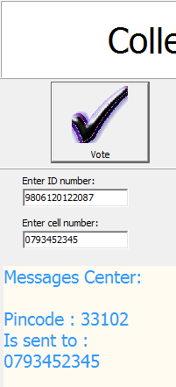
- Roep die gebruiker gedefinieerde prosedure Vote. Die kode vir hierdie prosedure sal in vraag 3.3 geskryf word.

  - Voltooi die kode vir die bestaande prosedure deur 3.3.1 – 3.3.2 te voltooi. Slegs 10 kiesers (voters) sal stem vir die doel van die vraestel.

    - Skryf die kode vir die gebruiker gedefinieerde Vote prosedure:
- Vra die kieser om die pinkode wat hy/sy per e-pos ontvang het, in te sleutel.
- Toets of dit die korrekte kode is – die kieser kan drie probeerslae kry om die korrekte kode in te sleutel.
- Vertoon telkens 'n gepaste boodskap indien die kode nie korrek is nie.
- Indien die kode na 3 probeerslae nie korrek is nie moet die metode verlaat word. (13)
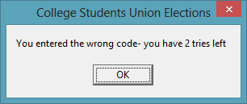

Indien die pinkode korrek is moet:
- die radiogroup beskikbaar (enable) word
- 'n boodskap dat op 'n beweging (movement) in die radiogroup gekies moet word om te stem in 'n message dialogue vertoon word.
    - Indien die beweging geselekteer is (rgpMovementClick) moet:
- Die kieser gevra word om 'n beoordelingspunt (rating) vir die kandidaat in te sleutel.
Die beoordelingspunt mag slegs van 1 – 5 wees (beide ingesluit).
- Die beoordelingspunt wat die kieser ingesleutel het moet in die stringgrid vertoon word. (4)

'n Voorbeeld van die afvoer nadat kieser no 1 vir Bookworm bewegings gestem het met 'n beoordelingspunt van 4:

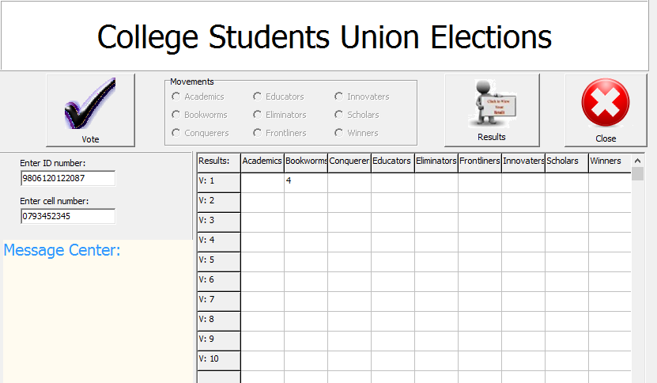

  - Skryf die kode vir die Results-button:
- Vertoon die totale aantal sterre vir elke beweging in ry 12.
- Vertoon die persentasie stemme (die aantal persone wat vir die beweging gestem het as 'n persentasie van die totale aantal) wat elke beweging gekry het in ry 13.
- Vertoon die beweging (movement) wat gewen het in ry 14 – die kandidaat met die hoogste totale beoordelingspunt word as die wenner aangewys. (17)

'n Voorbeeld van die afvoer nadat die volgende stemme uitgebring is:

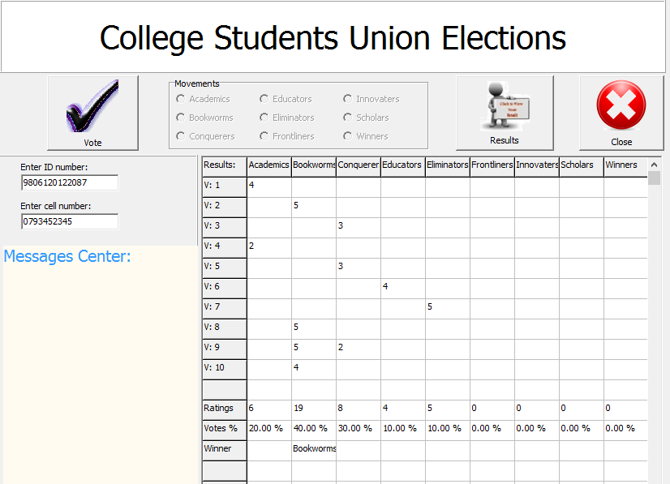

TOTAAL VRAAG 3: [50]
GROOTTOTAAL [150]

